Новомосковские дети смогут отдохнуть бесплатно

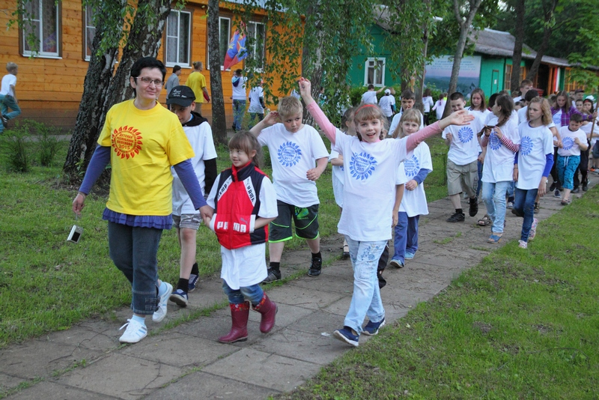

Отдел социальной защиты населения по г. Новомосковска ГУ ТО «Управление социальной защиты населения Тульской области» предоставляет услугу «Организация оздоровления и
отдыха детей, находящихся в трудной жизненной ситуации» для несовершеннолетних в возрасте от 7 до 16 лет.

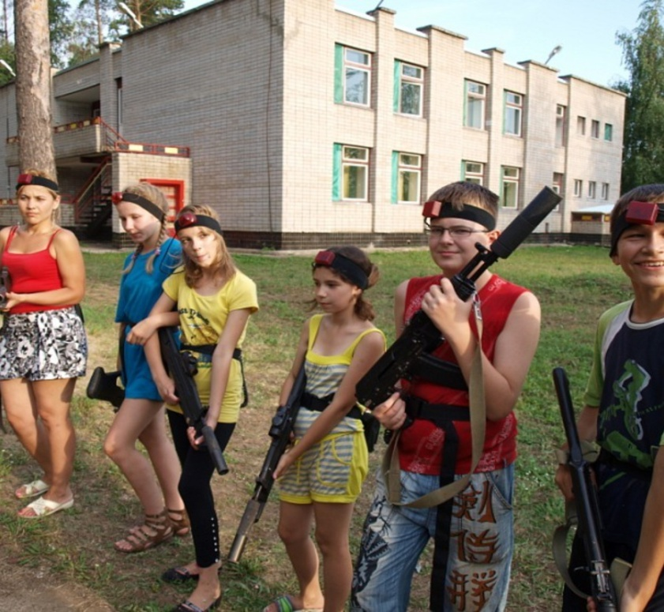
Бесплатные путевки в загородные оздоровительные лагеря и оздоровительные лагеря санаторного типа предоставляются несовершеннолетним:
• проживающим в малоимущих семьях, среднедушевой доход которых не превышает величину прожиточного минимума, установленного по Тульской области;
• детям-инвалидам;
• детям-сиротам и детям, оставшимся без попечения родителей;
• детям-жертвам экологических и техногенных катастроф, стихийных бедствий (проживающих на территории, подвергшейся загрязнению в результате катастрофы на Чернобыльской АЭС).
Все оздоровительные учреждения, в которых могут отдохнуть дети из семей, находящихся в трудной жизненной ситуации находятся в экологически чистых районах Тульской области.

